YB560～900系列高压
隔爆型三相异步电动机
6kV、10kV
产 品 样 本
代号：0AP.138.0097版 d
南 阳 防 爆 集 团 股 份 有 限 公 司
2012 年 3 月

1． 概述
YB560～900 系列高压（6kV、10kV）隔爆型三相异步电动机是我公司引进徳国西门子
公司高压防爆电机设计制造技术，并结合我公司多年的生产经验而设计的新产品，具有体
积小、重量轻、效率高、噪声低、振动小、运行安全可靠、使用维护方便等特点。
该系列电动机功率等级、安装尺寸符合我国标准和国际电工委员会 IEC 标准，符合徳
国标准，可用于出口设备的配套和进口产品的替代产品。
该系列电动机的防爆性能符合 GB3836．2《爆炸性气体环境用电气设备 第 2 部分：
隔爆型“d”》制成隔爆型，适用于爆炸性气体混合物存在的场所，用作拖动风机、水泵、
压缩机等设备之用。
额定电压：6kV、10kV
功率范围：280～4500kW
同步转速：3000、1500、1000、750、600、500、428、375r/min
轴中心高：560、630、710、800、900mm
防爆标志：ExdI、ExdIIAT4、ExdIIBT4，也可制成 ExdIICT4
（备注：滑动轴承不允许制成 ExdIICT4）
冷却方式：IC511
防护等级：IP44、IP54 、IP55.
在 YB 基础上派生的户外（W）、湿热带（TH）、户外湿热带（THW）隔爆型三相异步
电动机的性能指标、安装与外形尺寸与基本系列的相同。
2. 型号说明
电动机型号代表的意义：
Y B 560 S 1 – 2 W
三相异步电动机
隔爆型
环境条件代号
极数
轴中心高（560mm）
铁心长度代号
机座长度代号
3. 结构说明
该系列电动机采用西门子电机制造技术，定子为外装压结构，绝缘热分级为 155（F），
定子线圈采用云母带包薄膜绕包扁铜线绕制，绕组端部线圈间垫适性材料，非钢质端箍(或
钢质端箍)绑扎于外端部，有绕组定子铁心经 VPI 真空压力浸无容剂漆。因此定子绕组具有
较高的电气强度、机械强度、绝缘性能、防潮性和热稳定性。
转子采用鼠笼铜条结构，经高精度校动平衡，电机运转平稳，振动小。
高压接线盒为半斜面式，接线空腔大，留有电缆头位置，可连接铜、铝橡套电缆。
轴贯通部分的隔爆结构采用各先进国家普遍采用的轴向曲路，可制成 ExdI、ExdIIA、
ExdIIB、ExdIIC 级产品。
轴承结构采用西门子公司的三轴承结构，轴伸端采用双轴承（其中设一球轴承），防止
向轴伸端串动，运行安全可靠。
电动机两端设不停机注排油装置，可定期补充润滑脂，电机内部设置定子、轴承测温
和防冷凝加热装置，还可根据用户需要，安装轴承测温仪表或定子测温仪表，现场监测轴
承或定子温度。
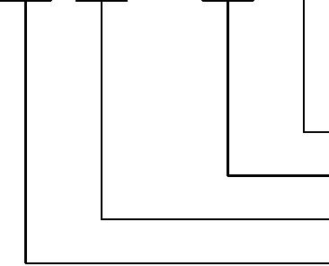
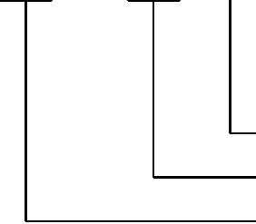
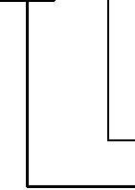
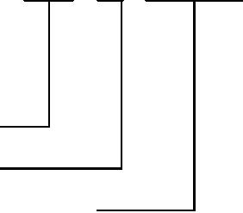
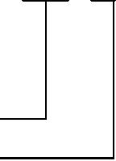

4. 使用条件
额定电压：6kV、10kV
额定频率：50Hz
环境空气温度：-15℃～+40℃
海拔高度：不超过 1000 米
工作制：S1
环境条件：户内、户外（W）、湿热带（TH）、户外湿热带（WTH）。
5. 技术数据
5.1 6kV 电动机技术数据见表 1
5.2 10kV 电动机技术数据见表 2
表 1 (6kV)
功率
噪 声 声 飞 轮 重量
机
座
号
功率
kW
电流
A
效率
%
因数
COSφ
功率级
dB（A）
力 矩 kg
GD
2
Kg. m
堵转转矩
额定转矩
堵转电流
额定电流
最大转矩
额定转矩
同步转速 3000r/min
560S1
560S2
560M1
560M2
630S1
630S2
630M1
630M2
710S1
710S2
710M1
710M2
800S1
800S2
800M1
800M2
900S1
900S2
900M1
900M2
500
560
56.8
63.5
71.4
80.4
90.4
95.2
95.3
95.4
95.5
95.7
25
28
4250
4350
4550
4650
5620
5800
6000
6200
7200
7400
7600
7800
9800
10600
12000
12800
17000
17500
18000
18500
6
630
32
710
112
113
115
36
0.89
0.75
800
44
900
101.6 95.8
112.7 95.9
48
6.5
1000
1120
1250
1400
1600
1800
2000
2240
2500
2800
3150
3550
4000
4500
52
126.1
96
56
138.9 96.2
155.4 96.3
177.5 96.4
199.6 96.4
221.6 96.5
247.9 96.6
276.7 96.6
309.6 96.7
344.4 96.7
388.2 96.7
80
86
2
92
98
0.9
224
240
252
264
432
460
500
520
0.7
7
0.91
437
96.8
491.6 96.8
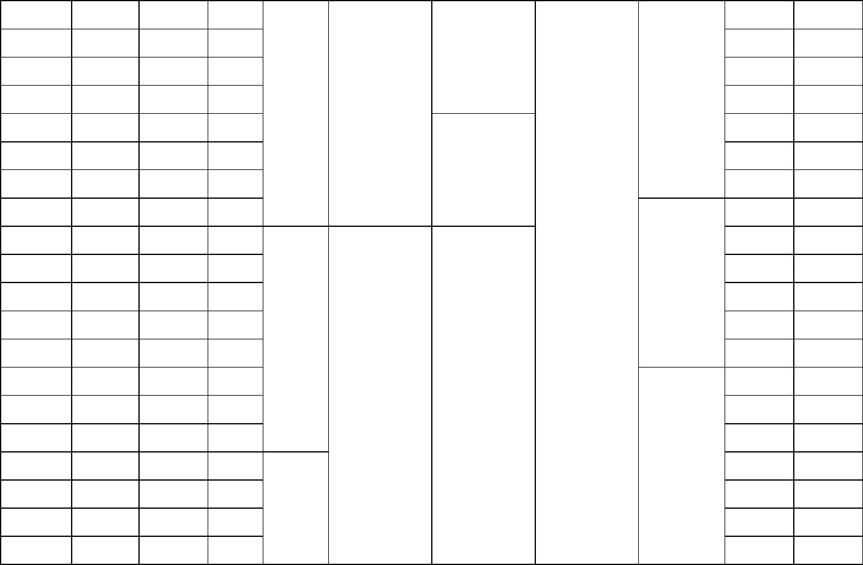


续表 1 (6kV)
功率
因数
COSφ
噪 声 声 飞 轮 重量
机
座
号
功率
kW
电流
A
效率
%
功率级
dB（A）
力 矩 kg
GD
2
Kg. m
堵转转矩
额定转矩
堵转电流
额定电流
最大转矩
额定转矩
同步转速 1500r/min
560S1
560S2
560M1
560M2
630S1
630S2
630M1
630M2
710S1
710S2
710M1
710M2
800S1
800S2
800M1
800M2
900S1
900S2
900M1
900M2
500
560
59.6
66.6
74.8
84
94.9
95.2
95.4
95.6
95.6
56
60
4300
4400
0.85
0.86
6
630
64
4600
710
111
113
115
68
4800
0.85
800
93.6
88
5900
900
105.2 95.7
116.8 95.8
130.7 95.9
96
6200
6.5
1000
1120
1250
1400
1600
1800
2000
2240
2500
2800
3150
3550
4000
4500
104
112
144
152
160
168
450
472
516
536
910
1004
1096
1192
6600
6800
142.4
159.5
96
96
7400
7600
2
181.9 96.2
204.4 96.3
226.9 96.4
253.8 96.5
7800
8000
0.88
10600
10800
12200
12800
17500
18000
18500
19500
0.8
7
283
96.6
316.6 96.7
352.2 96.7
396.9 96.7
446.8 96.8
502.6 96.8
0.89
同步转速 1000r/min
560S1
560S2
560M1
560M2
630S1
630S2
630M1
630M2
710S1
710S2
710M1
710M2
800S1
800S2
800M1
800M2
400
450
49.6
55.6
61.6
69
94.6
94.9
95.2
95.3
95.4
95.6
95.6
95.7
66
4600
4800
5000
5200
6200
6400
6600
6800
7400
7600
7800
8000
10600
10800
12200
12800
105
108
72
0.82
0.83
500
78
560
84
0.8
5.5
630
76.6
86.1
97
124
132
140
148
232
248
264
280
600
660
720
780
710
800
900
109
2
1000
1120
1250
1400
1600
1800
2000
2240
119.6 95.8
133.8 95.9
149.2
167
96
96
0.84
0.75
6
110
112
190.5 96.2
214.1 96.3
237.7 96.4
266.2 96.4
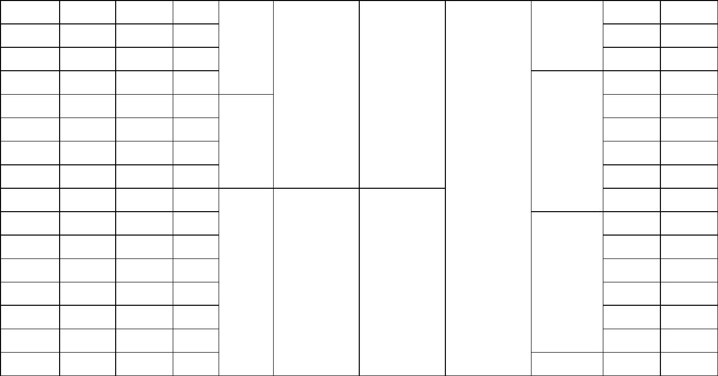
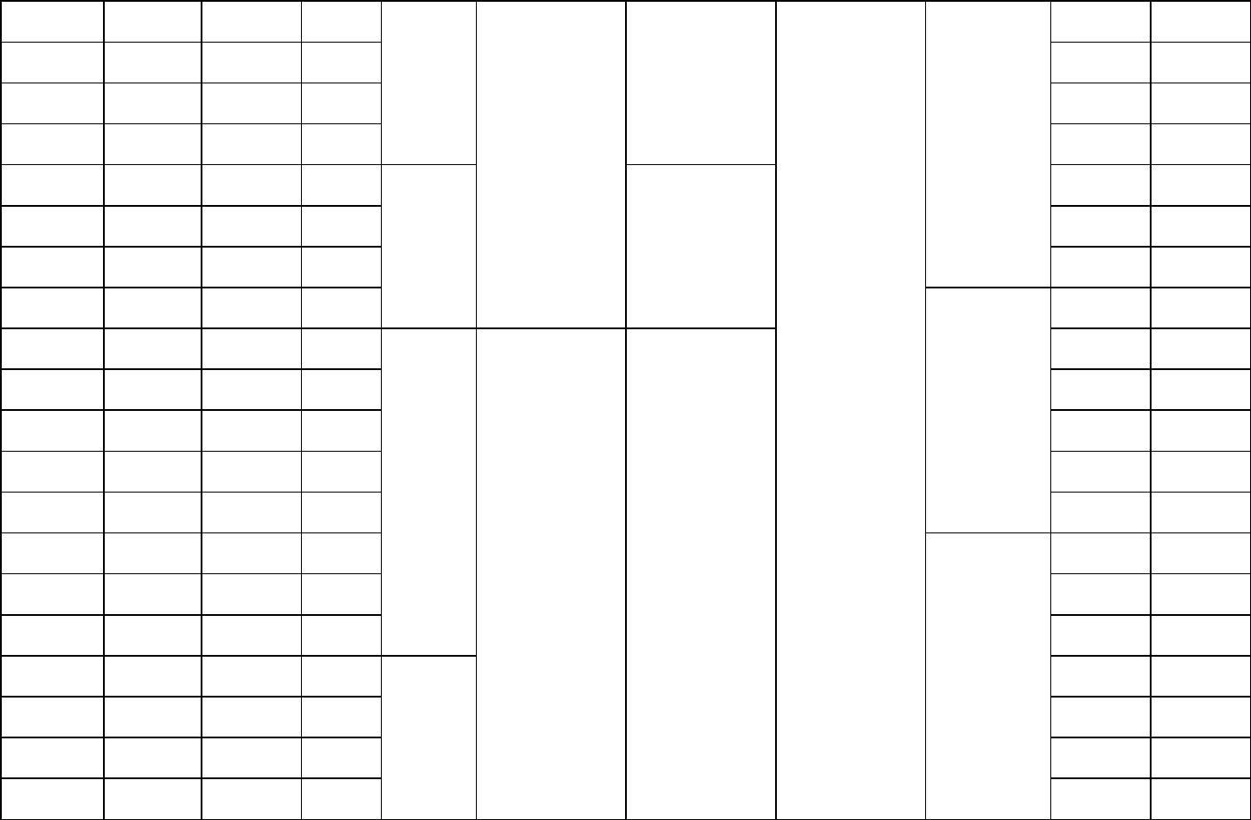


续表 1 (6kV)
功率
因数
COSφ
噪 声 声 飞 轮 重量
机
座
号
功率
kW
电流
A
效率
%
功率级
dB（A）
力 矩 kg
GD
2
Kg. m
堵转转矩
额定转矩
堵转电流
额定电流
最大转矩
额定转矩
同步转速 1000r/min
900S1
900S2
900M1
900M2
2500
2800
3150
3550
293
96.6
1200
1304
1424
1548
16500
17000
18000
18500
327.8 96.7
368.8 96.7
415.6 96.7
0.85
0.75
6
2
112
102
105
同步转速 750r/min
560S1
560S2
560M1
560M2
630S1
630S2
630M1
630M2
710S1
710S2
710M1
710M2
800S1
800S2
800M1
800M2
900S1
900S2
900M1
900M2
315
355
41.3
46.5
50.3
56.6
61.8
69.1
77.7
87.5
98.5
94
84
88
4600
4800
0.78
0.81
94.2
94.4
94.5
94.9
95.1
95.2
95.2
95.3
400
92
5000
450
104
140
160
172
192
272
300
340
360
600
660
720
760
1200
1304
1424
1548
5200
5.5
500
6000
560
6200
630
6400
710
6600
0.82
800
7600
900
110.7 95.4
122.9 95.5
137.5 95.6
151.6 95.6
169.6 95.7
193.6 95.8
217.8 95.8
237.9 96.3
266.2 96.4
296.8 96.5
7800
0.75
2
1000
1120
1250
1400
1600
1800
2000
2240
2500
2800
8000
8200
10600
10800
12200
12800
16500
17000
18000
18500
0.83
0.84
6
107
332
96.6
同步转速 600r/min
630S1
630S2
630M1
630M2
355
400
450
500
50.3
56.7
62
93
93
160
180
200
220
260
280
300
320
660
732
804
876
6400
6600
6800
7000
7200
7400
7600
7800
9050
9350
10000
10350
0.73
0.75
102
93
69
93
5.5
710S1
710S2
710M1
710M2
800S1
800S2
800M1
800M2
560
630
73.9
83.1
93.7
93.5
93.5
93.5
0.7
2
710
0.78
0.8
105
107
800
105.6 93.5
900
118.1
131.2
143.3
160
94
94
94
94
1000
1120
1250
6
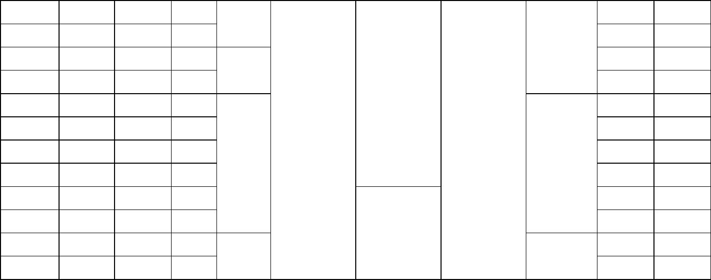
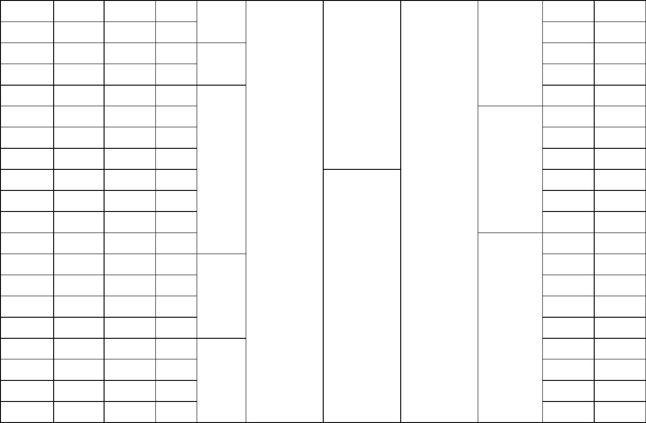
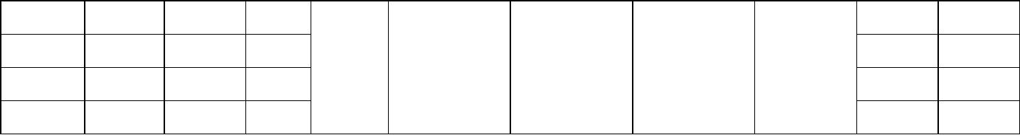

续表 1 (6kV)
功率
因数
COSφ
噪 声 声 飞 轮 重量
机
座
号
功率
kW
电流
A
效率
%
功率级
dB（A）
力 矩 kg
GD
2
Kg. m
堵转转矩
额定转矩
堵转电流
额定电流
最大转矩
额定转矩
同步转速 600r/min
0.7
900S1
900S2
900M1
900M2
1400
1600
1800
2000
177.3
202.6
225
95
95
95
95
1200
1304
1424
1548
16500
17000
18000
18500
0.8
6
2
107
102
105
0.81
250.1
同步转速 500r/min
710S1
710S2
710M1
710M2
800S1
800S2
800M1
800M2
900S1
900S2
900M1
900M2
450
500
62.9
69.9
93
93
93
93
94
94
94
94
95
95
95
95
280
300
7250
0.74
0.77
7450
5.5
560
75.3
320
7650
630
84.7
340
7850
710
94.4
660
9100
800
106.4
119.7
132.9
145.4
162.3
181.8
207.8
732
9400
0.7
2
900
804
10050
10400
15000
15500
16000
16500
1000
1120
1250
1400
1600
876
6
1200
1304
1424
1548
0.78
107
102
105
同步转速 428r/min
710S1
710S2
710M1
710M2
800S1
800S2
800M1
800M2
900S1
900S2
900M1
900M2
355
400
450
500
560
630
710
800
900
1000
1120
1250
52.4
59.1
93
93
93
93
94
94
94
94
95
95
95
95
0.7
0.7
320
340
7300
7500
5.5
64.7
360
7700
0.72
71.9
380
7900
660
9150
77.5
732
9450
87.2
0.7
2
804
10100
10450
15000
15500
16000
16500
98.2
0.74
876
110.7
123.2
136.9
151.3
168.8
6
1200
1304
1424
1548
0.75
0.7
107
102
同步转速 375r/min
800S1
800S2
800M1
800M2
900S1
900S2
900M1
900M2
450
500
560
630
710
800
900
1000
66.5
73.9
93
93
93
93
94
94
94
94
660
732
9200
9500
804
10150
10500
15000
15500
16000
16500
81.6
876
91.8
0.7
5.5
2
1200
1304
1424
1548
102.4
115.3
129.8
144.2
0.71
105

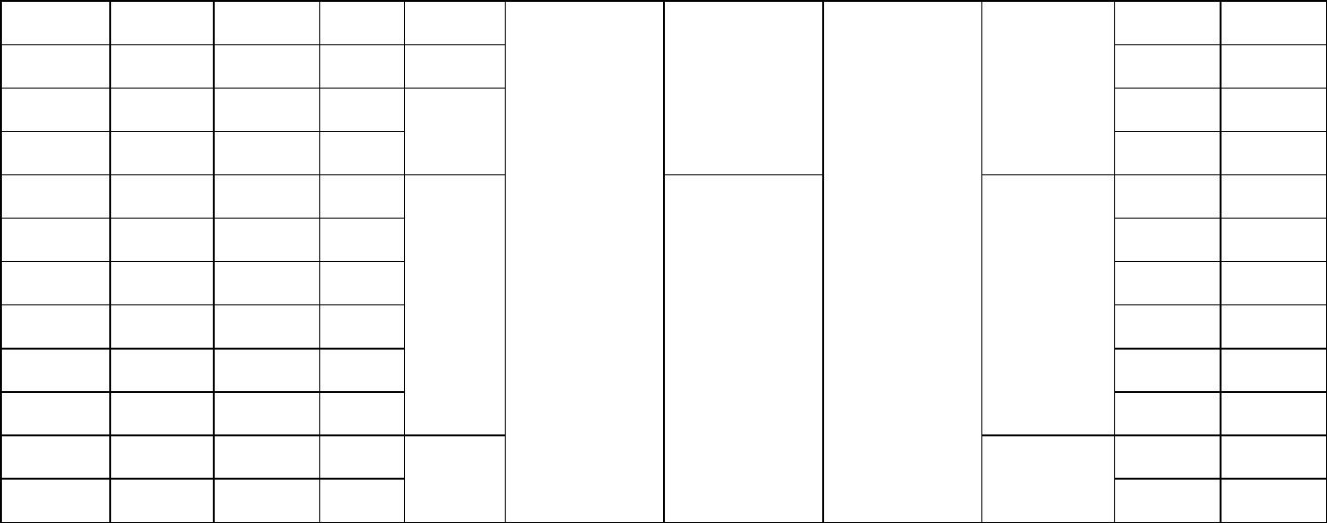
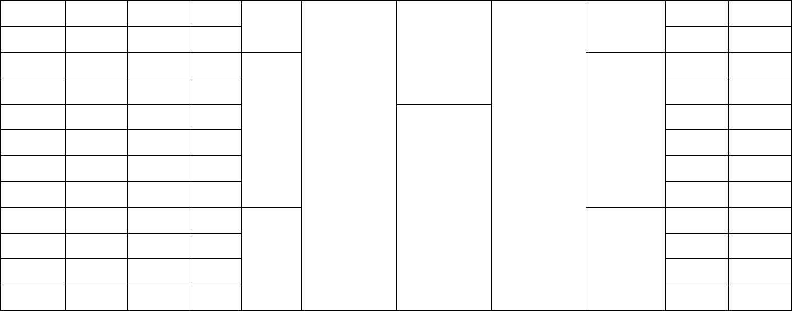
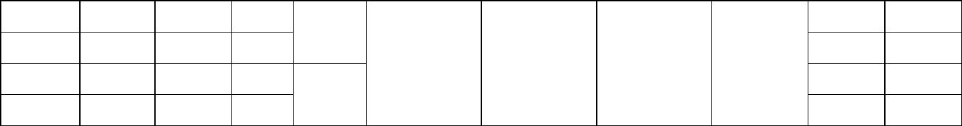

表 2 (10kV)
功率
因数
COSφ
噪 声 声 飞 轮 重量
机
座
号
功率
kW
电流
A
效率
%
功率级
dB（A）
力 矩 kg
GD
2
Kg. m
堵转转矩
额定转矩
堵转电流
额定电流
最大转矩
额定转矩
同步转速 3000r/min
560S1
560S2
560M1
560M2
630S1
630S2
630M1
630M2
710S1
710S2
710M1
710M2
800S1
800S2
800M1
800M2
900S1
900S2
900M1
900M2
400
450
27.4
30.8
34.1
38.2
42.9
48.3
54.4
61.1
67.9
75.9
83.6
93.6
106.9
120
94.7
94.9
95.1
95.2
95.2
95.3
95.4
95.5
95.6
95.7
95.9
96
25
28
5100
5300
5600
5800
6200
6400
6600
6800
7200
7400
7600
7800
9800
10600
12000
12800
17000
17500
18000
18500
111
112
6
500
32
560
36
0.75
630
44
0.89
710
48
6.5
800
52
900
56
1000
1120
1250
1400
1600
1800
2000
2240
2500
2800
3150
3550
80
86
2
92
98
113
96
200
224
240
252
400
432
460
500
96.2
0.9
0.7
7
133.2 96.3
148.9 96.5
166
96.6
185.9 96.6
206.7 96.7
232.9 96.7
115
0.91
同步转速 1500r/min
560S1
560S2
560M1
560M2
630S1
630S2
630M1
630M2
710S1
710S2
710M1
710M2
800S1
800S2
800M1
800M2
400
450
28.8
32.3
35.9
40.1
45
94.2
94.6
94.6
94.8
95.1
95.6
95.6
95.7
95.8
95.9
96
56
60
4100
4300
108
111
6
500
64
4700
0.85
0.86
560
68
4900
0.85
630
88
5900
710
50.4
56.2
63.1
70.1
78.4
85.4
95.5
109
96
6200
6.5
800
104
112
144
152
160
168
430
450
472
516
820
910
1004
1096
6600
900
6700
1000
1120
1250
1400
1600
1800
2000
2240
7000
7200
2
7400
96.2
96.3
7600
113
10600
10800
12200
12800
17500
18000
18500
19500
122.5 96.4
136
96.5
0.88
0.89
0.8
7
152.1 96.6
169.8 96.6
190.2 96.6
211.3 96.7
238.1 96.7
900S1
900S2
900M1
900M2
2500
2800
3150
3550
115
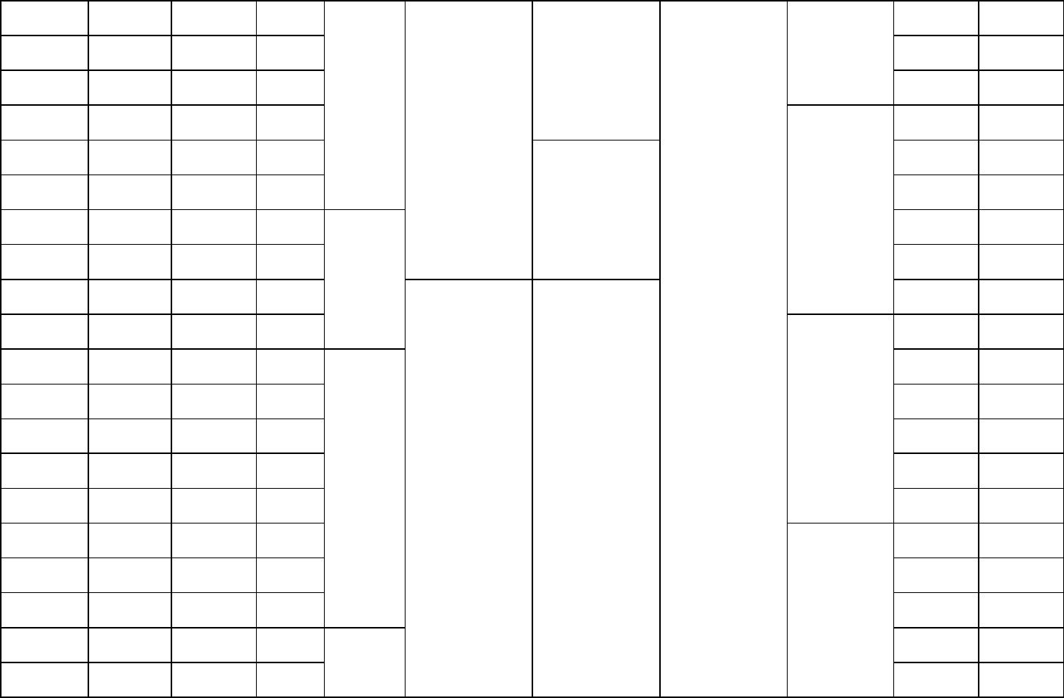
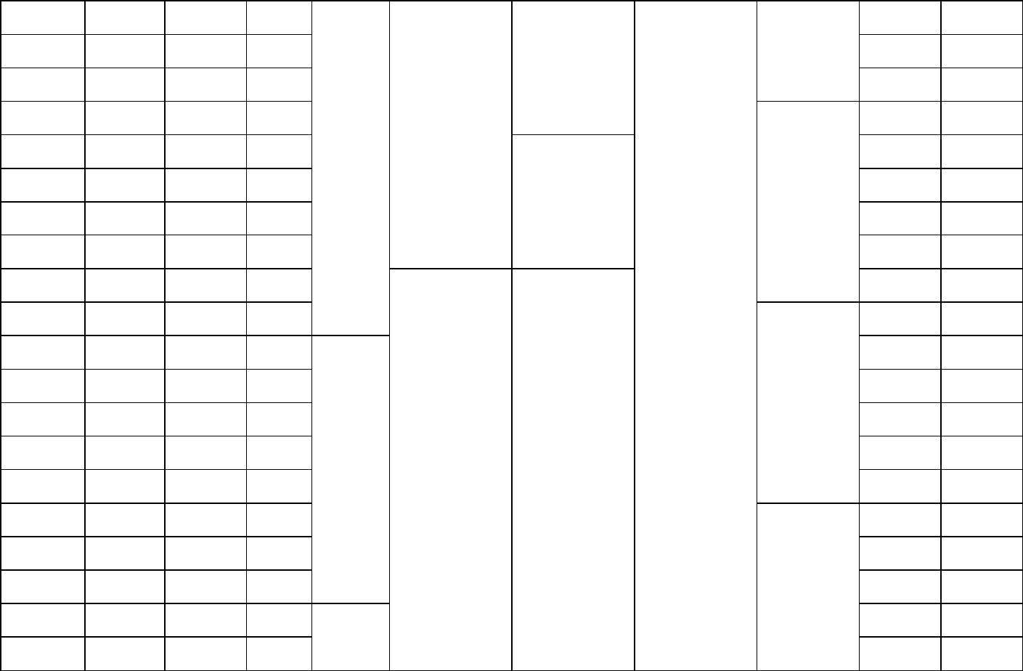

续表 2 (10kV)
功率
因数
COSφ
噪 声 声 飞 轮 重量
机
座
号
功率
kW
电流
A
效率
%
功率级
dB（A）
力 矩 kg
GD
2
Kg. m
堵转转矩
额定转矩
堵转电流
额定电流
最大转矩
额定转矩
同步转速 1000r/min
560S1
560S2
560M1
560M2
630S1
630S2
630M1
630M2
710S1
710S2
710M1
710M2
800S1
800S2
800M1
800M2
900S1
900S2
900M1
900M2
315
355
23.7
26.6
29.9
33.6
37.2
41.6
46.1
51.9
58.4
65.6
71.9
80.4
89.6
100
93.5
93.8
94.1
94.2
94.6
94.7
95.1
95.2
95.3
95.5
95.6
95.8
95.9
96.2
66
72
4400
4600
400
105
78
4800
0.82
0.83
450
84
5000
0.8
5.5
500
124
132
140
148
232
248
264
280
540
600
660
720
1100
1200
1304
1424
5800
560
6000
630
6600
710
6800
108
800
7400
900
7600
2
1000
1120
1250
1400
1600
1800
2000
2240
2500
2800
7800
8000
10600
10800
12200
12800
16500
17000
18000
18500
0.84
0.85
0.75
6
110
112
114.2 96.3
128.5 96.3
142.6 96.4
159.7 96.4
176.2 96.4
197.1 96.5
同步转速 750r/min
560S1
560S2
560M1
560M2
630S1
630S2
630M1
630M2
710S1
710S2
710M1
710M2
800S1
800S2
800M1
800M2
250
280
315
355
400
450
500
560
630
710
800
900
1000
1120
1250
1400
20.4
22.8
24.9
28
93
84
88
4600
4800
0.76
0.78
0.81
93.2
93.5
93.8
94
92
5000
102
105
107
104
140
160
172
192
272
300
340
360
540
600
660
720
1100
1200
1304
1424
5200
5.5
30.3
34.1
37.3
41.7
46.6
52.5
59.1
66.4
73.7
82.4
90.7
6400
94.1
6600
94.5 0.82
94.6
6800
7000
95.1
7600
95.2
7800
0.75
2
95.3 0.82
95.4
8000
8200
95.6
10600
10800
12200
12800
16500
17000
18000
18500
95.7
6
95.8
101.7 95.8
115.7 96.2
130.2 96.2
142.9 96.2
0.83
0.84
900S1
900S2
900M1
900M2
1600
1800
2000
2240
160
96.2
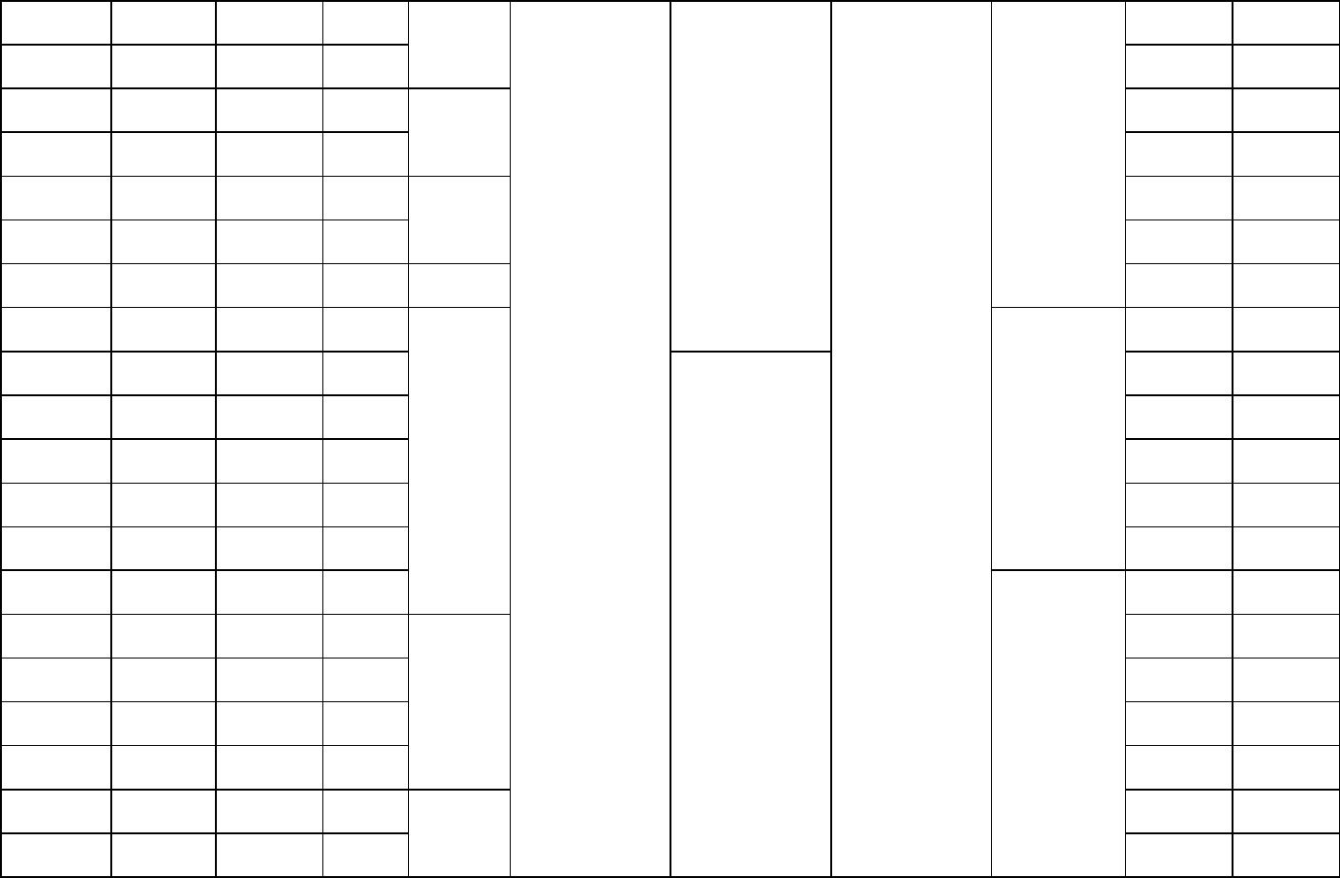
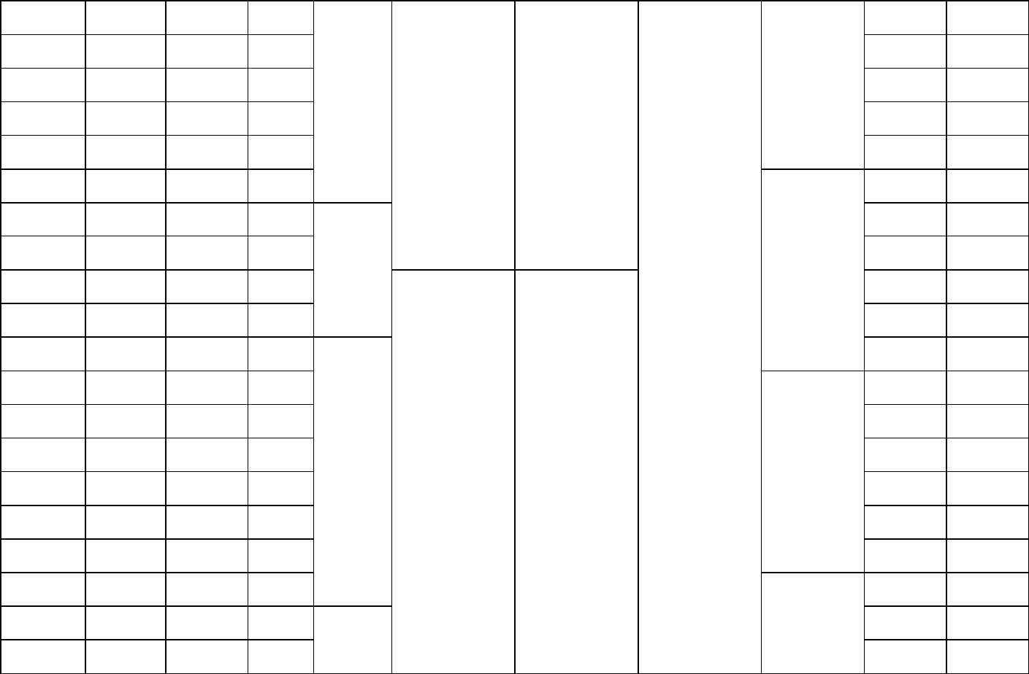

续表 2 (10kV)
功率
因数
COSφ
噪 声 声 飞 轮 重量
机
座
号
功率
kW
电流
A
效率
%
功率级
dB（A）
力 矩 kg
GD
2
Kg. m
堵转转矩
额定转矩
堵转电流
额定电流
最大转矩
额定转矩
同步转速 600r/min
630S1
630S2
630M1
630M2
710S1
710S2
710M1
710M2
800S1
800S2
800M1
800M2
900S1
900S2
900M1
900M2
280
315
23.9
26.9
30.4
34.2
92.5
92.5
92.5
92.5
93
160
180
200
220
260
280
300
320
540
600
660
720
1100
1200
1304
1424
6400
6600
0.73
0.75
355
6800
102
400
7000
5.5
450
37.2
41.4
44.6
50.1
55.9
63
7200
500
93
7400
560
93
7600
630
93
7800
0.7
2
710
94
9050
0.78
105
107
800
94
9350
900
70.9
78.7
85.1
95
94
10000
10350
16500
17000
18000
18500
1000
1120
1250
1400
1600
94
6
95
95
0.8
106
95
121.6
95
同步转速 500r/min
710S1
710S2
710M1
710M2
800S1
800S2
800M1
800M2
900S1
900S2
900M1
900M2
355
400
450
500
560
630
710
800
900
1000
1120
1250
31
93
93
93
93
94
94
94
94
95
95
95
95
280
300
7250
7450
0.71
0.74
35
102
37.8
41.9
44.7
50.3
56.6
63.8
71
320
7650
340
7850
5.5
540
9100
600
9400
0.7
2
660
10050
10400
16500
17000
18000
18500
0.77
0.78
105
107
720
1100
1200
1304
1424
78.9
87.3
97.4
6
同步转速 428r/min
710S1
710S2
710M1
710M2
800S1
800S2
800M1
800M2
900S1
900S2
900M1
900M2
280
315
355
400
450
500
560
630
710
800
900
1000
25
92.5
93
93
93
93
94
94
94
94
95
95
95
320
340
7300
7500
27.9
31.5
35.5
38.8
42.7
46.5
52.3
58.9
65.7
73.9
82.1
0.7
5.5
360
7700
102
380
7900
540
9150
0.72
600
9450
0.7
2
660
10100
10450
15000
15500
16000
16500
720
6
1100
1200
1304
1424
0.74
105
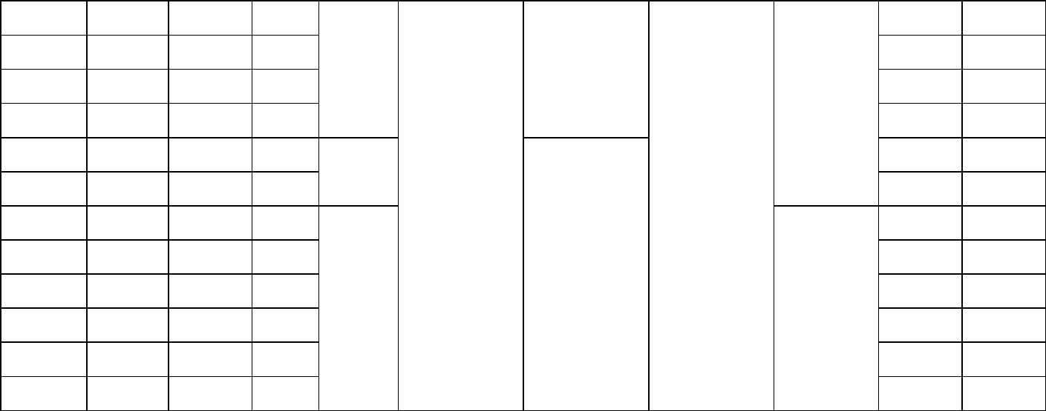
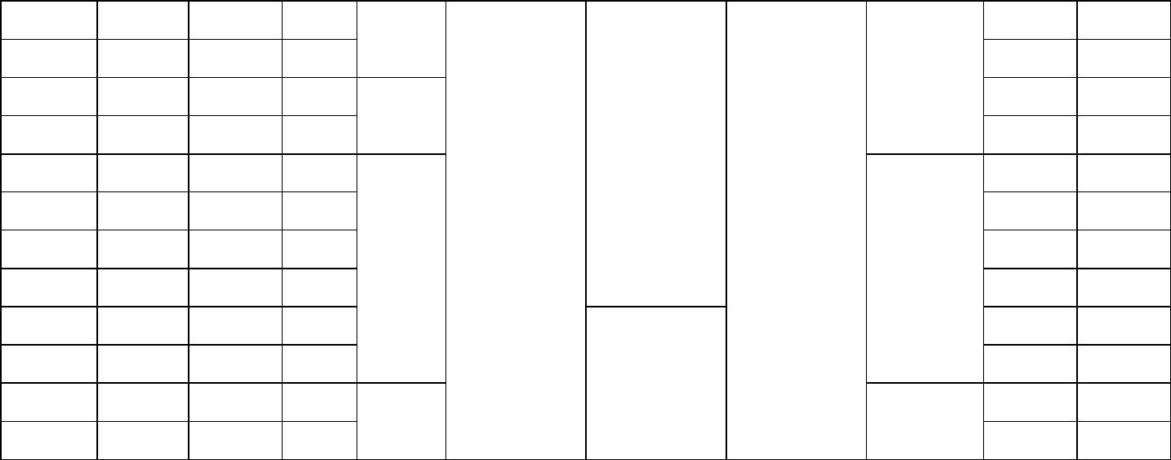
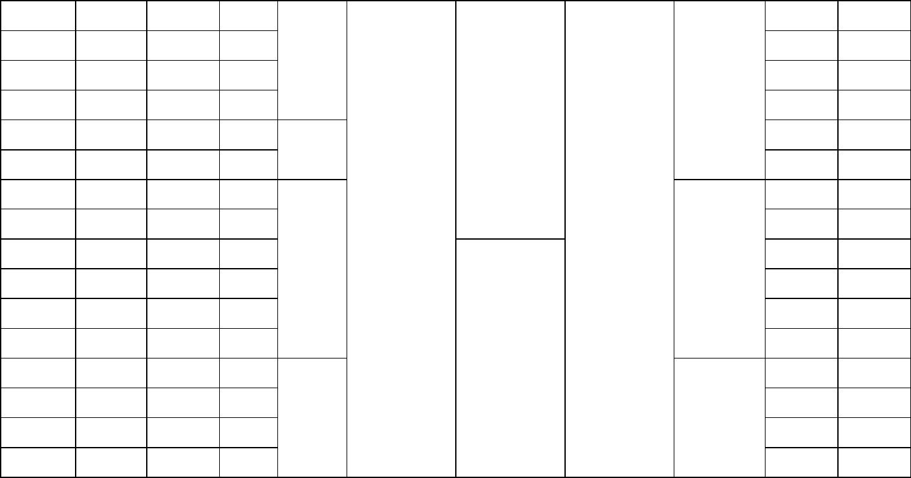

续表 2 (10kV)
功率
因数
COSφ
噪 声 声 飞 轮 重量
机
座
号
功率
kW
电流
A
效率
%
功率级
dB（A）
力 矩 kg
GD
2
Kg. m
堵转转矩
额定转矩
堵转电流
额定电流
最大转矩
额定转矩
同步转速 375r/min
800S1
800S2
800M1
800M2
900S1
900S2
900M1
900M2
355
400
450
500
560
630
710
800
31.5
35.5
39.9
44.3
48.4
54.5
61.4
69.2
93
93
93
93
94
94
94
94
540
600
9200
9500
0.7
102
105
660
10150
10500
15000
15500
16000
16500
720
0.7
5.5
2
1100
1200
1304
1424
0.71
6. 结构及安装型式
6.1 该系列电动机的结构及安装型式为 IMB3，也可制成 IMV1。
6.2 该系列电动机的安装与外形尺寸见附图及表 3。
7. 订货指南
7.1 订货时请注明电动机的以下参数（示例）
型
号： YB560S1
额定电压： 10000V
额定功率： 400kW
额定频率： 50Hz
极
数： 2 极
防爆标志： ExdIIBT4
安装型式： IMB3
冷却方式： IC511
防护等级： IP54
旋转方向： 顺时针（轴伸端视之）
使用环境： 户外（W）
7.2 如有特殊要求，请与本公司协商或另签技术协议。
7.3 随着技术的进步和有关国內标准的修改，样本内的尺寸和技术参数会有所变动，恕不
另行通知。


YB560-900 外形安装尺寸图
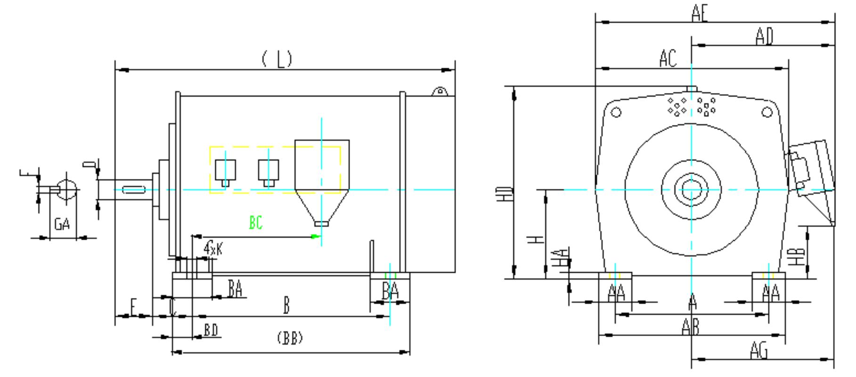

表 3 安装尺寸及外形尺寸
安装尺寸
外形尺寸
机座
号
备
注
D
E
F
GA
4P
A
B
C
K
H
AA
AB
AC
AD
AE
BA
BB
BC
BD
HA
HB
40
HD
L
≥
≥
≥
≥
2P
80
4P
2P
4P
6P
2P 4P
2P
85
6P
6P
6P
560S
560M
630S
630M
709S
710M
800S
800M
710S
710M
800S
800M
900S
900M
1120
1250
100
106
1580
1680
1750
800
865
965
2195
2295
2365
2445
2710
2850
2900
3000
2840
2930
3120
3320
4100
4250
950
224
250
110 170
22
28
28
32
36
40
116
560
630
710
800
1130 1180 1065 1655 450
1240 1310 1130 1785 500
1340 1420 1180 1890
120 34
1150
210
210
110
116
42
180
120
210
127
1060
1120
1250
1120
1250
1500
90
25
32
95
130 44 104 1285
滚
动
轴
承
120 130
127 137
148 148
1870 1065
1890 940
1400
250
140 140
196 1430
155 48
2030 1040
2040 1050
2240 1250
1600 280
250
300
36
150 170
158 179
1470 1600 1270 2070
450
306 1600
1800
1400
1860
940
420 120
500 130
127
137
48 710 220 1340 1420 1180 1890
48 196 1430
165
1930 1040
2040 1050
2240 1250
2540 1400
2690 1550
1600
210
32
滑
动
轴
承
800
900
1470 1600 1270 2070
48 306 1600
1800
2000
2240
600 190 190 190 350 350 350 45 45 45 200 200 200
1670 1800 1390 2290 500
225 52 400 1800
a.安装尺寸的公差按图样要求；
b. YB560-2、YB630-2即可为滚动轴承，也可为滑动轴承；YB710-2、YB800-2、YB900为滑动轴承。
注：以上尺寸仅供参考，实物以订货时提供的外形图为准
